臺南市國民教育輔導團各領域工作小組建立夥伴學校共學--分區到校諮詢服務計畫
性別平等教育議題創意課程及教案教學活動設計表
教學設計名稱 |  | 破解性別的迷思 | 教學設計者 | 學 校 | 歸仁國小
適用年級 |  | □國小低年級 □國小中年級  國小高年級 | 教學設計者 | 姓 名 | 陳俊志
學 習 領 域 |  | 綜合活動 | 時間/節數 | 40分鐘 共1節
教學方式 |  | 分享討論 實作體驗 省思回饋 ppt觀賞  □影片觀賞 繪本導讀 □其他：
性別平等教育  領域主題軸 |  | □性別的自我瞭解  性別的人我關係  □性別的自我突破 | 性別平等教育領域  主要概念 | □ 身心發展 性別認同  □ 生涯發展 性別角色  - 性別互動 □性別與情感  - 性與權力 □家庭與婚姻  - 性別與法律□資源的運用  - 社會的參與□社會建構的批判
性別平等教育議題 | 核心素養 | A1 身心素養與自我精進。  綜-2a-III-1 察覺多元性別的互動方式與情感表達，並運用同理心增進人際關係。
性別平等教育議題 | 學習主題 | 性別特質多樣性的尊重。
性別平等教育議題 | 實質內涵 | 性E3覺察性別角色的刻板印象，了解家庭、學校與職業的分工，不應受性別的限制。
設計理念 |  | 玩具是學生的最好玩伴，也是建立友誼的媒介，但在家庭及媒體的影響之下，會對玩具做性別的區分。經由繪本的共讀與討論，希望能破除性別刻板化印象，並尊重別人的選擇。
教學目標 |  | - 學生能說出性別刻板印象和性別偏見的概念。  - 學生能找出破除性別偏見的方式  - 學生能學會尊重與接納的態度去看待任何人。
教學重點 |  | - 性別刻板印象和性別偏見的概念。  - 破除性別偏見。  - 用尊重與接納的態度去看待任何人。
教學重點  活動流程分析 |  | 引起動機 → 講述、問答教學 → 問題深究與討論 → 繪本改編與表演 → 綜合歸納
教學準備  (教學資源媒材) |  | 一、教師：  - 將教學使用之教材製作成PPT檔之教學媒體，以利學生更清楚觀看。  - 準備問題進行討論：  二、學生：  - 學生依照分組座位坐好。  - 學生仔細聆聽與餐與課堂活動。
相關能力指標 |  | 教學活動設計與流程 |  |  |  | 教學時間 | 評量方式
 |  | 一、準備活動：  - 學生課前準備  - 學生依照分組座位坐好。  - 教師課前準備：  - 將教學使用之教材製作成PPT檔之教學媒體，以利學生更清楚觀看。  - 準備問題條以利學生回答  - 活動一：繪本讀一讀  - 教師使用PPT呈現繪本-「William’s doll」。  - 教師告知學生本節課的學習目標：  在本節課結束之後，學生能學會尊重與接納的態度去  看待任何人、破除性別偏見  二、發展活動：  - 活動二：妳/你說我聽  - 教師設計問題，並請各組針對問題提出不同看法:  - 洋娃娃是不是只能給女生玩？男生適不適合玩？為什麼？  - 你／妳覺得威廉喜歡玩洋娃娃，是不是一件奇怪的是？為什麼？  - 威廉的爸爸為甚麼只買籃球、電動火車給威廉而不買洋娃娃呢？  - 奶奶為什麼願意買洋娃娃給威廉？如果你／妳是威廉的奶奶，你會這樣做嗎？  - 故事最後，奶奶告訴爸爸的一番話，你同意嗎？為什麼？。  - 活動三:大聲公  各組別依照問題分享看法後，教師隨機請學生針對各題目發表不同意見與看法，其餘學生仔細聆聽他人發表。  - 教師講述性別刻板印象的定義  - 性別刻板印象：對男女角色有著過度簡化的假設，忽略個別差異，賦予男女各自有不同的性格、態度和生活方式等，普遍存在於社會中。  - 性別刻板印象的特質：  - 一般人認為男性具有堅強、獨立、冒險、理性之特質。  - 女性具備溫柔、體貼、感性、母性之特質。  - 久而久之逐漸形成男性就是要陽剛，女性就是要溫柔的固定想法，此即性別刻板印象。  - 活動四:繪聲繪影  - 各組依照繪本內容進行改編。  - 各組練習表演其改編內容。  - 各組依序展演其改編內容。  - 各組依其角色心得分享。  - 教師總結:  每個人對於同一件事物，會有不同的看法，要能夠了解每個人的異同點，尊重他人的想法，每位同徐都可以自由選擇自己喜歡的玩具，當然也必須尊重人的選擇。  三、綜合活動  教師歸納：  - 傳統社會與現代社會存在不同的期望與不同的表現方式，男生和女生經過社會期望而造成差別。  - 我們應破除兩性的刻板印象，發揮分工合作的精神，彼此平等對待，互相尊重，兩性關係才會更融洽。 |  |  |  | 2分  8分  10分  5分  2分  10分  3分 | 閱讀評量  口頭評量  口頭評量  實作評量

臺南市國民教育輔導團性別平等教育議題創意課程及教案實施成果照片
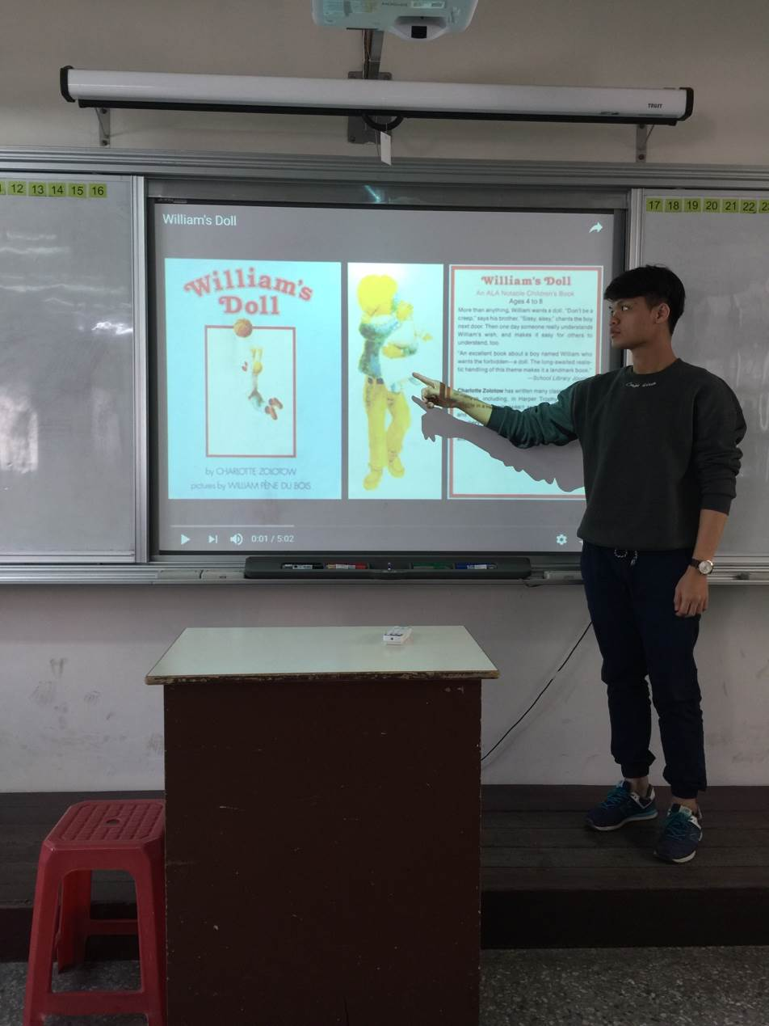 | 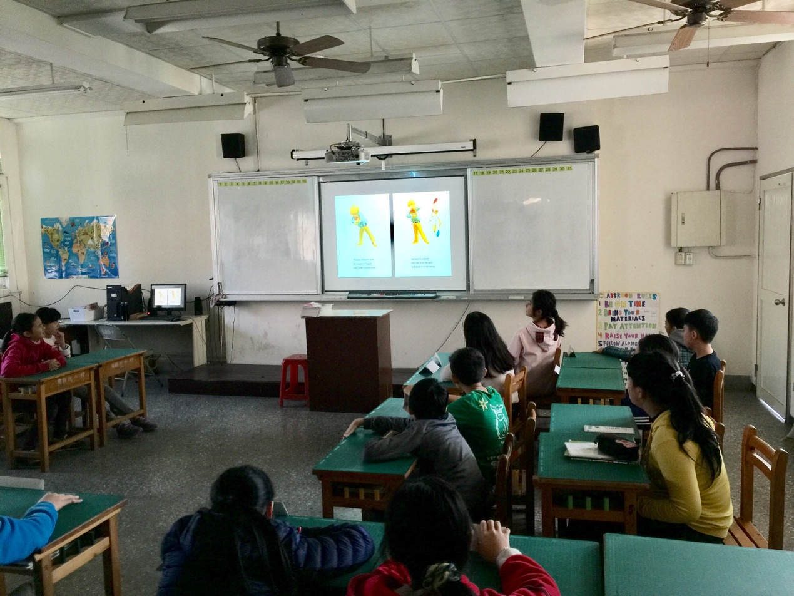
說明：教師與學生共讀 ”William’s doll” 繪本 | 說明：共同閱讀”William’s doll”繪本
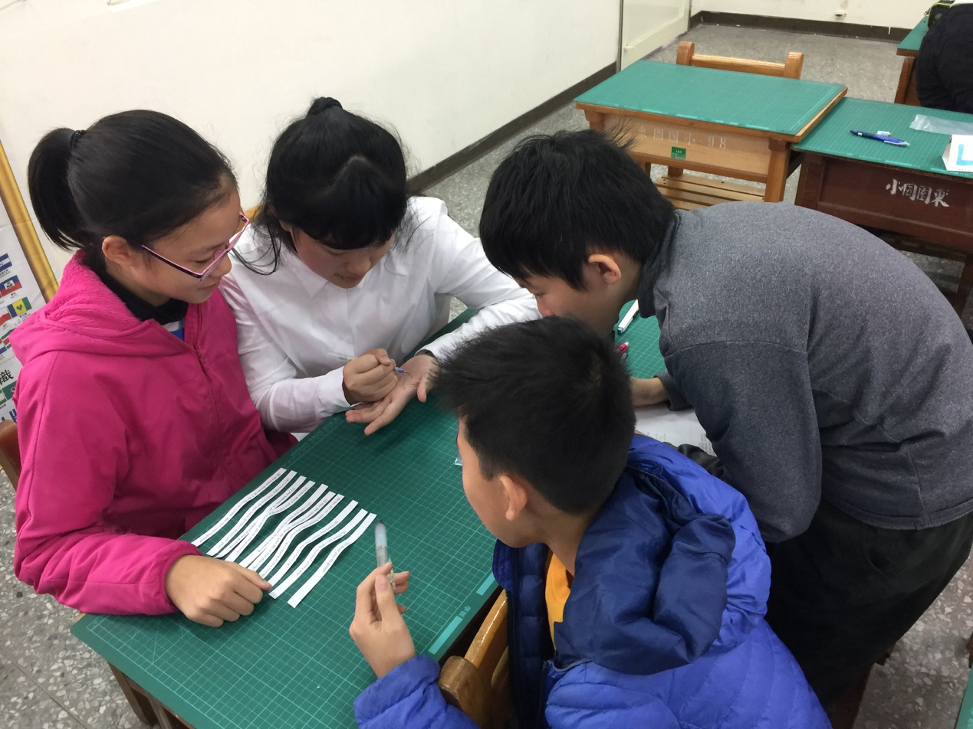 | 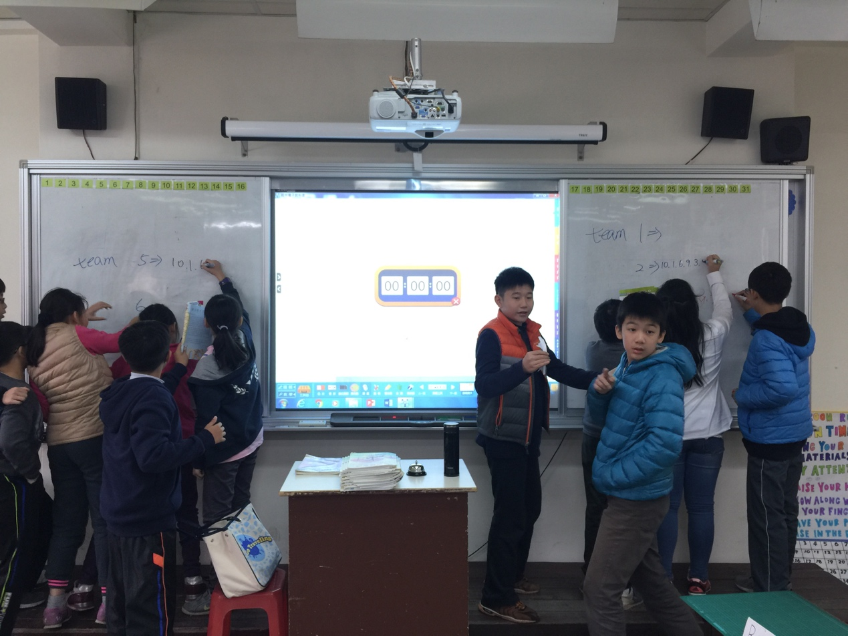
說明：”William’s doll” 觀後問題討論與深究。 | 說明：各組改編 ”William’s doll”並進行話劇演練。

